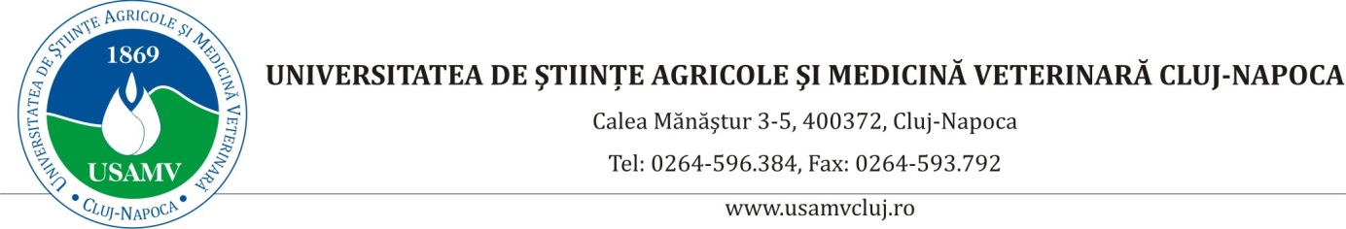

Gala fermierilor din Transilvania, găzduită de USAMV Cluj-Napoca, în 17 septembrie 2021. Dezbateri pe teme agricole actuale, premii și invitați de marcă.
Universitatea de Științe Agricole și Medicină Veterinară (USAMV) Cluj-Napoca anunță organizarea unui eveniment unic, în 17 septembrie 2021, în parteneriat cu PRIAevents - Conferința Pria Agriculture & Gala Fermierilor din Transilvania.
Deschiderea oficială a galei va avea loc la ora 10.30, în Aula ”Mihai Șerban” din campusul USAMV Cluj-Napoca, în prezența unor participanți și invitați de marcă, între care se vor număra și ministrul Agriculturii și Dezvoltării Rurale, Adrian Oros, alături de președintele ANSVSA, Robert Chioveanu, precum și fermieri, reprezentanți ai autorităților din mai multe județe și ai unor mari companii din domeniul agricol și nu numai. Ceremonia va fi deschisă de rectorul USAMV Cluj-Napoca, Prof. dr. Cornel Cătoi.
Agenda evenimentului propune teme diverse și de mare importanță pentru comunitatea fermierilor din Transilvania, iar în partea a doua a galei va avea loc o festivitate de premiere, prin care vor fi recompensați tinerii fermieri, femeile din agricultură, excelența în acest domeniu, schimburile de bune practici, inovarea sau crearea locurilor de muncă.
”Dezbatem alături de fermieri, autorități si companii conexe și găsim cele mai bune soluții pentru aceste momente de încercare, dar descoperim și oportunitățile pe care le pot avea. Astfel, vom organiza cel mai important eveniment destinat agriculturii și creșterii acesteia, dar și dezvoltării fermierilor din Transilvania în 2021. Decernarea premiilor este un eveniment major pentru agricultură și o sărbătoare a tot ceea ce este minunat în agricultura românească”, precizează organizatorii.
Printre temele care vor fi abordate la evenimentul din 17 septembrie:
- Ce măsuri concrete ia statul pentru companiile din agricultură – ferme, procesatori și producători?
- Cum putem beneficia de prevederile PAC 2021-2027? Ne concentrăm pe mediu și pe digitalizare?
- Cum arată stadiul plății subvențiilor în acest moment?
- Green deal și agricultura;
- Agricultura de precizie - folosirea tehnologiei pentru a eficientiza costurile în procesul de producție agricolă;
- Agricultura bio. Se poate dezvolta și mai mult?
- Ce provocări si ce oportunități sunt pentru agricultura în această perioadă?
- Importanța produselor românești în strategia retailerilor. Ce trebuie să știe partenerii locali ai rețelelor comerciale pentru a avea cat mai multe produse prezente la raft? Cum pot avea o colaborare de lungă durată și fructuoasă?
- Codul de bune practici agricole;
- Cercetarea și importanța acesteia pentru dezvoltarea agriculturii în România.
Gala Fermierilor din Transilvania se va desfășura sub egida Ministerului Agriculturii și Dezvoltării Rurale și va fi transmisă online, pe paginile Facebook ale USAMV Cluj-Napoca și PRIAevents.
Detalii: www.priaevents.ro.
Participarea gratuită la eveniment, în Aula ”Mihai Șerban”, se poate face în urma înregistrării la adresa: https://priaevents.ro/inregistrare-pria-gala-fermierilor-din-transilvania-la-usamv-cluj-napoca/
Înregistrare pentru vizionare online gratuită: https://priaevents.ro/inregistrare-online-gala-fermierilor-din-transilvania-2021/.

